3.10 用3线-8线译码器74HC138和门电路设计1位二进制全加器电路。输入为被加数、加数和来自低位的进位；输出为两数之和及向高位的进位信号。

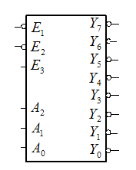

**74HC138**

3.11 根据8选1数据选择器74HC151所示逻辑电路图，写出输出函数Y1的逻辑表达式，用最小项之和的形式表示。



3.15设计用3个开关控制一个电灯的逻辑电路，要求改变任何一个开关的状态都能控制电灯由亮变灭或者由灭变亮。要求用数据选择器74HC151或74153来实现。

3.16 用74LS283设计一个代码转换电路，实现将1位十进制数的8421BCD码转换为余3码。

